E.E. Prof.º Cid de Oliveira Leite
Aula de Arte – Prof.ª Mônica – 6º ano.
Equivale a 2 aulas semanais: 13/07 – 17/07.
Roteiro de Atividades
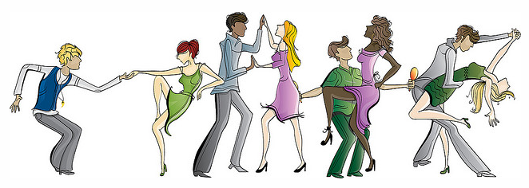
Esta Foto de Autor Desconhecido está licenciado em CC BY-NC-ND
Habilidade a ser trabalhada
(EF06AR10) Explorar elementos constitutivos do movimento dançado nas danças folclóricas paulistas e brasileiras, abordando, criticamente, o desenvolvimento dessas manifestações da dança em sua história tradicional e contemporânea.

Atividade a ser realizada
Agora que você já explorou alguns tipos de movimentos encontrados na dança e já analisou (nos vídeos apresentados) como esses movimentos podem compor uma coreografia, forme um grupo, e procurem, em revistas ou sites por imagens de pessoas se movimentando ou faça desenhos de pessoas se movimentando usando o paint ou o caderno de arte. A partir dessas imagens, organizem uma sequência coreográfica, sem esquecer de escolher uma música para acompanhar. Registrar é uma ação muito importante para organizar o seu trabalho. Portanto, o registro das coreografias fica a cargo dessa colagem, como mostrado no exemplo a seguir:
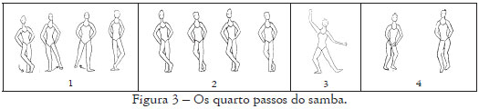
Esta Foto de Autor Desconhecido está licenciado em CC BY-NC
Para fazer esta atividade você poderá explorar os recursos tecnológicos que tiver ou simplesmente fazer um desenho no caderno, colocando o nome da música para a coreografia imaginada. Este é o primeiro passo do coreografo, quando imagina sua dança.

Recursos necessários
Material de apoio disponibilizado pelo professor e orientações nas vídeo aulas. Caderno do aluno e pesquisa na web. Postar as atividades no Classroom.

Código da turma
6º ano A - hrqoay7
6º ano B - mpamfyr
6ª ano C - c7iagay

